CUENTA JUSTIFICATIVA

PROGRAMA ASTURIAS

Nº EXPEDIENTE: | IDE/ /

ENTIDAD:

TÍTULO DEL PROYECTO

SOLICITUD DE PAGO
Don/Doña | DNI
____ | ____
en nombre y representación legal de | NIF
____ | ____

- SOLICITO, que efectúen los trámites necesarios para ordenar el pago de la subvención aprobada al: IDE/2024/_______, por importe de ______ euros.
- DECLARO, que el proyecto denominado subvencionado por SEKUENS ha sido ejecutado conforme a las condiciones establecidas en las Bases Reguladoras, en la correspondiente convocatoria y en la Resolución de concesión de la ayuda. Asimismo, garantizo la veracidad de la documentación presentada para la justificación del proyecto.
- APORTO, la CUENTA JUSTIFICATIVA que consta de la siguiente documentación:

1. Memoria técnica
☐ | Memoria justificativa del cumplimiento de las condiciones para la concesión de la subvención, con indicación de las actividades realizadas y actividades determinadas en la solicitud de ayuda, así como la explicación de aquellas desviaciones superiores al 20% de los gastos ejecutados respecto de los inicialmente planificados
2. Memoria económica
☐ | Declaración de sujeción a la normativa reguladora de los contratos del Sector Público. Anexo I
☐ | Relación de gastos clasificados y ordenados cronológicamente. Anexo II Excel
☐ | Justificantes gasto y pago
☐ | Documentación acreditativa del cumplimiento de lo establecido en los apartados 7.6, 7.7 y 7.8 de las bases reguladoras, en caso de que no se hubiera aportado en la solicitud de la ayuda
☐ | Relación detallada de otros ingresos y subvenciones que hayan financiado la actividad subvencionada. Anexo III
☐ | Cuentas o códigos contables específicos y separados utilizados para las transacciones relacionadas con la operación financiada
☐ | Copia del acta/certificación de recepción de los equipos
3. Documentación acreditativa de haber realizado las medidas de publicidad del carácter público de la financiación de la actuación
☐ | Impresión de pantalla de la información sobre la ayuda en la página web de la entidad y enlace directo a la misma
☐ | Versión digital de las publicaciones que resulten de las ayudas concedidas
☐ | Declaración sobre deposito en el Repositorio Institucional del Principado de Asturias de los resultados y documentos de la actividad investigadora, Anexo IV
☐ | Dos fotografías (una de cerca y otra de ubicación) del cartel informativo tamaño A3
☐ | Fotografía de la pegatina colocada en el equipamiento adquirido

ANEXO I

DECLARACIÓN DE SUJECIÓN A LA NORMATIVA REGULADORA DE LOS CONTRATOS DEL SECTOR PÚBLICO
Nº EXPEDIENTE: IDE/2024/____
ENTIDAD: ____
TITULO DEL PROYECTO: ____

Don/Doña | DNI
____ | ____
en nombre y representación legal de | NIF
____ | ____

DECLARA:
- Que la entidad (seleccionar una opción):
☐ SÍ está sujeta a la normativa reguladora de los contratos del Sector Público.
☐ NO está sujeta a la normativa reguladora de los contratos del Sector Público.
- (Solo en caso de marcar "SÍ") Que el procedimiento de compra realizado en el marco del proyecto ha seguido el siguiente proceso, garantizando el cumplimiento de la normativa reguladora de los contratos del Sector Público:
  - Procedimiento de contratación utilizado: [Especificar procedimiento: abierto, restringido, negociado, etc.]
  - Publicidad y concurrencia: [Indicar cómo se ha garantizado la libre concurrencia y transparencia en el proceso]
  - Criterios de adjudicación: [Describir los criterios empleados para la selección del contratista]
  - Medidas de control y verificación: [Detallar los mecanismos aplicados para asegurar el cumplimiento normativo]
Y para que conste a los efectos oportunos, firmo la presente declaración en:
En ____ , a ____ de ____ de 20____
Firma representante legal
ANEXO II

RELACIÓN DE GASTOS
Presentar a través del archivo en formato hoja de datos xlsx disponible en la página web de SEKUENS:

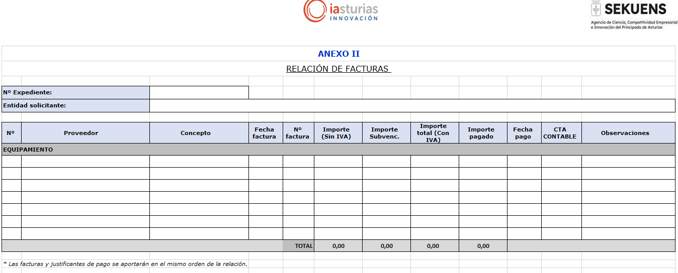

ANEXO III

DECLARACIÓN DE OTROS INGRESOS Y SUBVENCIONES QUE HAYAN FINANCIADO LA MISMA ACTIVIDAD

Don/Doña | DNI
____ | ____
en nombre y representación legal de | NIF
____ | ____

DECLARA

Que para el Proyecto/Actuación de referencia IDE/2024/- ,

☐ NO HA OBTENIDO ninguna ayuda para el mismo proyecto y/o gastos subvencionados
☐ SÍ HA OBTENIDO las siguientes ayudas para el mismo proyecto y/o gastos subvencionados:

Entidad financiadora | Programa de Ayudas | Fecha de Resolución | Importe obtenido | %

Y para que conste, firmo la presente declaración

En |  | , a |  | de |  | de | 20

Firma electrónica de la persona representante legal
ANEXO IV

DECLARACIÓN SOBRE DEPÓSITO DE DOCUMENTOS EN EL REPOSITORIO INSTITUCIONAL DEL PRINCIPADO DE ASTURIAS

Don/Doña | DNI
____ | ____
en nombre y representación legal de | NIF
____ | ____

Con relación a la obligación de la base 25.3 de las Bases Reguladoras, de depósito de los resultados y documentos de la actividad investigadora en el Repositorio Institucional del Principado de Asturias (RIA),

DECLARA:

Que para el Proyecto/Actuación de referencia IDE/2024/- ,

☐ NO HA HABIDO PUBLICACIONES RELATIVAS A LOS RESULTADOS DEL PROYECTO
☐ SI HA HABIDO PUBLICACIONES RELATIVAS A LOS RESULTADOS DEL PROYECTO Y SE HAN DEPOSITADO EN EL RIA CON REFERENCIA:

Título | Identificador | Fecha

Y para que conste, firmo la presente declaración

En _______________________, a___ de__________ 20__

Firma electrónica de la persona representante legal

